
NebulaSolarStat 安装手册

版本：1.1.0

文档管理

更改历史

版本 | 状态 | 日期 | 负责人 | 更改原有
1.1.0 | 创建 | 2017-10-10 | 刘涛 | 初稿

目录
1. 介绍 4
1.1. 文档目的 4
1.2. 文档有效性 4
1.3. 术语和缩写 4
1.4. 参考资料 4
2. 安装步骤详述 5
2.1. 安装准备 5
2.1.1. 依赖环境 5
2.1.2. 安装包清单 5
2.2. 安装步骤 5
2.2.1. 组件包验证 5
2.2.2. 组件包解压 5
2.2.3. 修改配置文件 6
2.2.4. 安装 6
2.3. 安装检查 10
2.3.1. 环境检查 10
3. FAQ 10

介绍

文档目的
本文档用于指导技术支持人员进行NebulaSolarStat的安装。

文档有效性
本文档仅适用于NebulaSolarStat-1.1.0版本。

术语和缩写
术语、缩写 | 解释
NebulaSolarStat | NS数据量统计系统

参考资料
NA

安装步骤详述

安装准备

依赖环境
注意：PYTHON版本必须为2.x，不支持PYTHON3

主程序需要安装在NS界面服务器中，需要建立界面机到所有机器的信任连接

安装包清单

模块名称 | 版本 | 安装包名称 | MD5值 | 备注
NebulaSolarStat | 1.1.0 | NebulaSolarStat-1.1.0.zip | xxxxxxxx
将安装包拷贝到/home/ 下

安装步骤
下面以NebulaSolarStat-1.1.0.gz安装包为例说明安装步骤，在安装时请严格按照以下顺序进行安装。

组件包解压
# cd/home/
# unzip NebulaSolarStat-1.1.0.gz
得到安装程序目录NebulaSolarStat

修改配置文件
进入安装目录
# cd /home/NebulaSolarStat

在安装前需要修改配置文件：conf/ns.ini

配置项 | 配置说明
ip | 服务端IP，通常为界面机,需要界面机到所有服务器的信任
alarm_value | 预警规则阀值，5%
sqlite3savedata | 统计数据保存天数，默认30天
es_ip | ES集群主节点IP地址
crius_master_ip | 填写Hadoop主节点IP
BGDB_IP | Bigdata数据库IP
BGDB_USERNAME | Bigdata数据库用户名
BGDB_PASSWORD | Bigdata数据库密码
hm | 填写Hadoop主节点IP
crius_tool_path | Crius工具目录，默认/home/nebula/NebulaPF_DataCenter_Crius/tool
crius_tool_name | crius工具名，默认staticAllKafkaLines.sh
RTPMaster | tornado 实时计算集群服务器管理节点IP
tokafka_tornadototal_value | Tornado 预警规则阀值，默认90%
OUTPUT_KAFKA | OUTPUT_KAFKA 配置项需要现场人员根据项目情况配置：  具体步骤详见ns.ini中说明即可
interds | interds 接入服务器IP，多台用逗号分隔

安装
1）安装
cd /home/NebulaSolarStat
sh install.sh

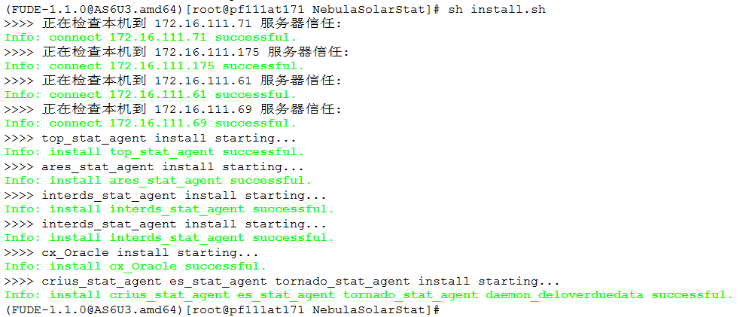
图1

安装脚本首先将检查信任连接是否正确，若环境验证正确，如图1所示；如果有错误提示，详见FAQ。安装成功后会给出安装成功提示

安装检查
验证NS数据量统计系统是否安装成功
执行：
每隔一小时检查 /home/NebulaSolarStat/nohup.out 日志

日志中必须包含以下6个模块消息，否则界面中会缺少对应统计信息
172.16.111.171 - - [15/Nov/2017 10:58:00] "POST /updatetornado/ HTTP/1.1" 200 0
172.16.111.171 - - [15/Nov/2017 10:58:00] "POST /updatecrius/ HTTP/1.1" 200 0
172.16.111.175 - - [15/Nov/2017 10:58:00] "POST /updateares/ HTTP/1.1" 200 0
172.16.111.71 - - [15/Nov/2017 10:58:01] "POST /updatetop/ HTTP/1.1" 200 0
172.16.111.61 - - [15/Nov/2017 11:02:07] "POST /updateinterds/ HTTP/1.1" 200 0
172.16.111.175 - - [15/Nov/2017 10:58:01] "POST /updatees/ HTTP/1.1" 200 0

FAQ
（1）Q：安装时出现Error: can not login interds_ip without passwd, Or Connection closed by remote host，怎么解决？
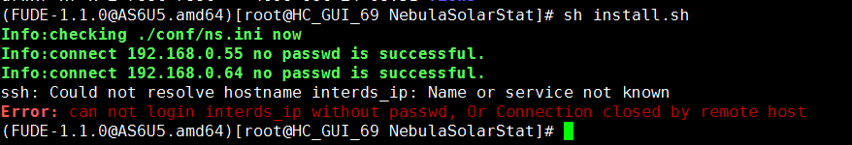

A：解决办法：主程序所在服务器与interds_ip服务器做信任

（2）Q： 执行install.sh安装正确后，nohup.out日志中没有 updatees信息
A: 排查过程：
- 统计任务是通过crontab自启的，首先观察 /var/log/cron日志里crontab是否正常启动start_es_agent.sh任务；如果没启动请检查crontab是否正常
- Crontab启动/home/NebulaSolarStat/sh/目录中的start_es_agent.sh脚本，手动执行脚本，观察主程序nohup.out日志中是否有updatees信息，如果有信息表示脚本运行成功，问题还在定时任务crontab；没有则往下看
- 执行sh脚本发现主程序中仍然没有统计打印信息，可能/home/NebulaSolarStat/es_stat_agent.py脚本问题，手动执行/usr/bin/python es_stat_agent.py，观察nohup日志，如果执行py脚本报缺少lib库，安装即可
例如：报错信息是缺少cx_oracle库，tar包在lib文件夹下，手动解压、安装即可，命令如下：

tar xzvf cx_Oracle-5.1.2.tar.gz
cd cx_Oracle-5.1.2
/usr/bin/python setup.py install

（3）Q：为什么第一ES统计量与实际数据量不符？
A：由于ES数据表按年、月等规律进行分区，所以统计的日增量，需要等第一天统计完后，第二天的数值才会准确

（4）Q：为什么TOPIC统计量只有3天？
A：TOPIC保存3天数据，所以只能统计近3天的数据量

（5）Q:全新安装后，第一天interds统计的数据不准确？
A:interds统计程序每小时执行一次，每一次只统计前一小时的数据量，所以每天的新增量是24次统计值的累加

